Краткосрочный план урока
Раздел долгосрочного плана:  8.11 Дети и взрослые |  |  | Школа:
Дата: |  |  | ФИО учителя:
Класс: 8 |  |  | Количество присутствующих:  Отсутствующих:
Тема урока | Ч. Айтматова «Красное яблоко»
Цели обучения, которые достигаются на данном уроке (ссылка на учебную программу) | 8.2.5.1 характеризовать героев произведения, их поступки, мотивы поведения, значение имен и фамилий.  8.4.1.1. участвовать в обсуждении произведения, отстаивая свою точку зрения, оценивая поведение, поступки героев, позицию автора.
Цели урока | Учащиеся могут:  - анализировать идейное содержание произведения;  - характеризовать героев рассказа.
Языковые цели | Использование учащимися всех четырех языковых навыков в различных комбинациях.  Вовлечение учащихся в диалог-дискуссию.
Привитие ценностей | Привитие ценностей осуществляется посредством работы в команде, поддержки менее способным/уверенным в себе учащимся.Прислушиваясь к мнению другого, учащийся воспитывает в себе толерантное отношение к другим учащимся класса.
Межпредметные связи | Связь с самопознанием, когда анализируются поступки героев рассказа и смысл названия произведения.  Связь с русским языком при использовании четырех языковых навыков в различных комбинациях.
Предварительные знания | Активизация имеющихся знаний осуществляется через работу в группах, в процессе которой учащиеся должны сравнить идейную составляющую двух произведений искусства. Также учащиеся, опираясь на полученные ранее знания,создадут эмпатическое письмо родителям Анары.
Ход урока
Запланированные этапы урока | Запланированная деятельность на уроке |  |  |  | Ресурсы
Начало урока | 1. Стартер.  В начале урока учитель предлагает ответить на следующий вопрос: Какова основная проблематика рассказа «Красное яблоко»?  Используется прием «Мышление под прямым углом».  2. Целеполагание. Совместно с учащимися определяются цели урока:  - анализировать идейное содержание произведения;  - характеризовать героев рассказа. |  |  |  | Презентация
Середина урока | Анализ композиции рассказа  Учащимся в парах анализируют композиционные особенности рассказа Ч. Айтматова «Красное яблоко» и отражают их в форме несплошного текста (схемы, диаграммы и др.).  Дифференциация. Учащимся, нуждающимся в поддержке, учитель может заранее раздать примеры несплошных текстов.  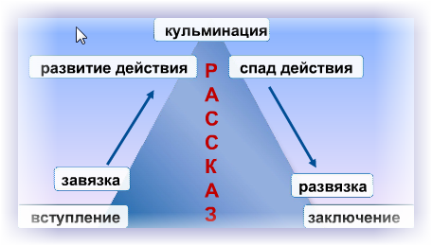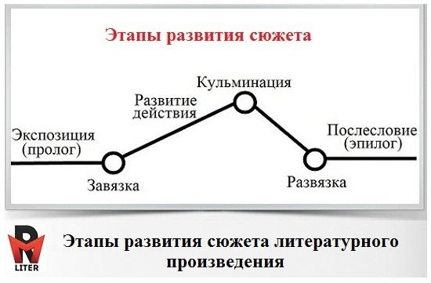  . Работа в группах.  Iгруппа - сравните фильм «Красное яблоко» (1975 г.) с одноименным рассказом Ч. Айтматова. Удалось ли режиссеру передать боль за судьбу маленькой героини?  Критерий: анализировать идейное содержание произведения.  Дескрипторы:  1. Сравнивает сюжеты художественного фильма и рассказа.  2. Определяет авторскую позицию писателя и режиссера.  3. Оформляет свои наблюдения на флипчарте.  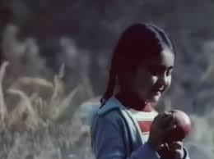  II группа – сравните картину художника  П.П. Кончаловского«Яблоки на круглом столе» с рассказом Ч. Айтматова «Красное яблоко». Как сюжет данной картины перекликается с проблематикой рассказа?  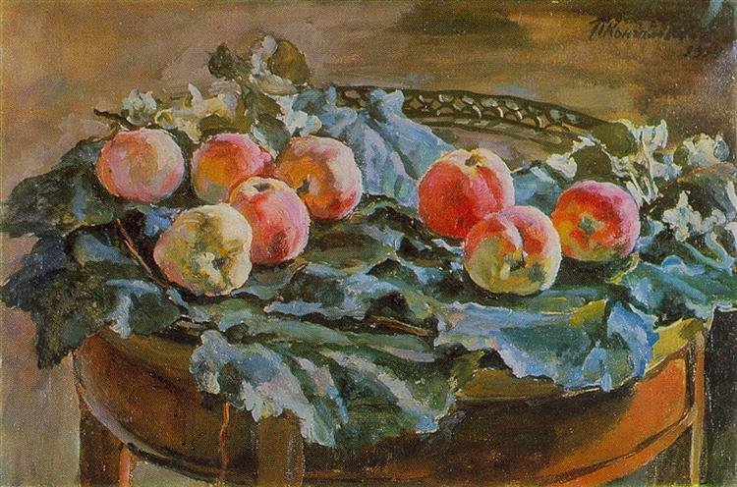  Критерий: анализировать идейное содержание произведения.  Дескрипторы:  1. Определяет идейный замысел картины.  2. Находит сходство между идеями картины и рассказа.  3. Оформляет свои наблюдения на флипчарте.  III группа – сравните стихотворение А. Маркова «Красное яблоко» с рассказом Ч. Айтматова. Как вы думаете, почему поэт решил создать стихотворение по мотивам рассказа «Красное яблоко»? Насколько актуальна тема, поднятая Ч. Айтматовым в рассказе «Красное яблоко» в наше время?  Г  Критерий: анализировать идейное содержание произведения.  Дескрипторы:  1. Сравнивает сюжет стихотворения и рассказа.  2. Определяет мотивы создания одноименного стихотворения.  3. Оформляет свои наблюдения на флипчарте.  Ф две звезды – одно пожелание.  4. Творческая работа.  Учащимся предлагается от лица Анарынаписать эмпатическое письмо-обращение к родителям.  И  Критерий:характеризовать героев рассказа.  Дескрипторы:  1. Создает творческое письмо от 1-го лица.  2. Использует цитаты из текста.  3. Передает характер персонажа с помощью средств языковой выразительности.  Ч. Айтматова «Красное яблоко». Учащиеся описывают подробно, что и как будет показано на экране, какие чувства хотелось бы вызвать у зрителя в каждом эпизоде и как это сделать средствами киноискусства.  №  ХРН  Содержание  кадра  Движение камеры (смена планов)  Реплики  персонажей  Цвет  Звук  Реквизит/примечание  Г  Для справки:  Кинематографический план – масштаб изображения в кадре.  - Дальний план (человек и окружающая его обстановка).  - Общий план (человек во весь рост).  - Средний план (человек до колен).  - Поясной план (человек до пояса).  - Крупный план (голова человека).  6. Макроплан (деталь, например глаз или рука).  Критерий:составляет киносценарий эпизода.  Дескрипторы:  1.Создает план эпизода.  2. Выбирает масштаб изображения.  3. Подбирает реплики персонажей.  4. Описывает цвет и звук, которые будут присутствовать в кадре  Ф оценивание учител
Конец урока  35-40 | 5. Рефлексия.  Учащиеся сочиняют синквейн на тему «красное яблоко»:  1-ая строка отвечает за основную тему занятия и состоит из ключевого слова.  2-ая строка — два прилагательных, характеризующих это понятие.  3-я строка — три глагола, отвечающих за действие.  4-ая строка — короткое предложение, раскрывающее суть происходящего.  5-ая строка — синоним главного слова. |  |  |  | Стикеры
Дифференциация – каким образом Вы планируете оказать больше поддержки? Какие задачи Вы планируете поставить перед более способными учащимися? |  | Оценивание – как  Вы планируете  проверить  уровень усвоения  материала  учащихся? |  | Здоровье и соблюдение техники безопасности
На уроке используется учебная информация с учетом различных типов восприятия информации. На этапе закрепления менее способным учащимся предлагаются различные подмостки.  Дифференциация реализуется через работу в группах и в парах, черезанализ мотивов и поступков героев рассказа. |  | Диагностическое оценивание на этапе вызова с определением зоны ближайшего развития. На всех этапах осмысления темы учащиеся оцениваются по критериям.  Взаимооценивание через комментарий деятельности одноклассников в процессе анализа поступков героев рассказа, оценивание через рефлексию. |  | 1. Здоровьесберегающие технологии:  - активные виды деятельности;  - выполнение санитарных норм;  - создание благоприятной эмоциональной обстановки в классе;  - личностно-ориентированный подход к детям.  2. Соблюдение правил техники безопасности в кабинете.

